Veiligheidsinstructiekaart a12

Poetsmachine
Merk: |  | 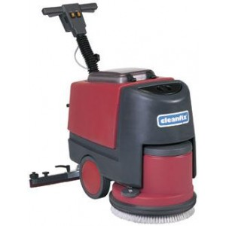
Type:
Serienummer:
Afdeling:
Lokaal/locatie:

Toepasselijke pictogrammen
 |  |  | 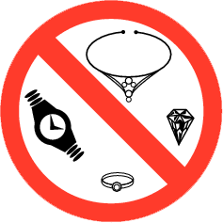 | 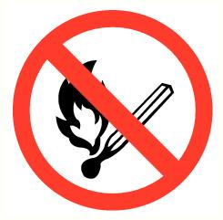
Lees de handleiding | Geschikte werkkledij | Veiligheidsschoenen | Geen sierraden dragen | Niet gebruiken in nabijheid van licht ontvlambare stoffen

Voorkomingsmaatregelen
Algemene veiligheids-voorschriften | - Toestel uitsluitend te bedienen door 1 persoon met voldoende opleiding.  - Lees aandachtig de handleiding en volg de door de leverancier aanbevolen veiligheids- en onderhoudsrichtlijnen.  - De handleiding en veiligheidsinstructiekaart vormen steeds één geheel.  - Controleer voor elk gebruik het toestel op mogelijke zichtbare gebreken. Bij twijfel niet gebruiken en advies inwinnen bij een bevoegd persoon.  - Gebruik het toestel in een goed verluchte ruimte.  - Opgepast: onderhoudsvrije batterij → niet bijvullen met water.  - Batterijen bevatten bijtend zwavelzuur. Niet innemen! Huid- en oogcontact in ieder geval vermijden.  - Zorg tijdens het laden van de batterij voor voldoende verluchting.

Vóór het gebruik | - Controleer of brandbare / ontvlambare materialen uit de directe werkomgeving verwijderd werden.  - Juwelen zoals bv ringen en kettingen moeten worden uitgedaan.  - Alle afdekkingen en deksels moeten vóór de inwerkingstelling in de juiste positie worden gebracht.

Tijdens het gebruik | - Let tijdens het gebruik op andere personen, in het bijzonder kinderen.  - Draag vaste schoenen om verwondingen te voorkomen.  - Gebruik uitsluitend reinigingsmiddelen die door de fabrikant zijn goedgekeurd.  - Hou rekening met de veiligheidsinstructies van het reinigingsmiddel.  - De machine niet buiten onder natte omstandigheden gebruiken.  - Niet met de handen tussen de borstels/pads of wielen grijpen of de voeten ertussen houden.  - Niet met kledij, juwelen of haar in contact brengen.  - Machine nooit gebruiken als trekvoertuig, transportmiddel of speelgoed.  - Machine niet gebruiken voor reinigen van textiele vloerbedekking.  - Machine niet gebruiken voor verwijderen van gezondheidsschadelijke, brandbare, giftige, bijtende, irriterende of radioactieve middelen.  - Machine niet gebruiken in de buurt van licht ontvlambare of explosieve stoffen.  - Maximale stijging/helling van 2% voor transport en werking mag niet worden overschreden.

Na het gebruik | - Bij stilstand van de machine het borstelaggregaat meteen uitschakelen.  - Laat na gebruik het toestel niet op borstel/pad rusten.  - De machine niet buiten onder natte omstandigheden bewaren.  - Zorg ervoor dat de machine na het uitschakelen niet kan wegrollen.  - Vers water en afvalwater leegmaken en tank reinigen als de machine wordt opgeborgen.  - Als de machine langdurig niet wordt gebruikt, de batterij eerst volledig opladen.

Onderhoud en herstelling | - Reparaties enkel uit te voeren door bevoegd personeel.  - Gebruik enkel de vervangonderdelen die door de fabrikant zijn voorgeschreven.  - Reinig de filter (aanzuigopening) periodiek.  - Gebruik NOOIT benzine of licht ontvlambare producten om de machine te onderhouden / reinigen.  - Houd een register van onderhoud en herstelling bij.  - Tijdens reinigen en onderhoud van de machine, vervanging of demontage van werkelementen of onderdelen de hoofdschakelaar uitschakelen.  - Na een incident moet de fabrikant de machine controleren vooraleer ze opnieuw in werking mag worden gesteld.  - Een ombouw of verandering van de machine is zonder de toelating van de fabrikant niet toegelaten.  - De machine mag niet met hogedrukreinigers, stoomdrukreinigers of vloeistofstralen worden gereinigd.

Visum
Hiërarchische lijn | Preventieadviseur-arbeidsarts | Preventieadviseur
Naam | Naam | Naam

